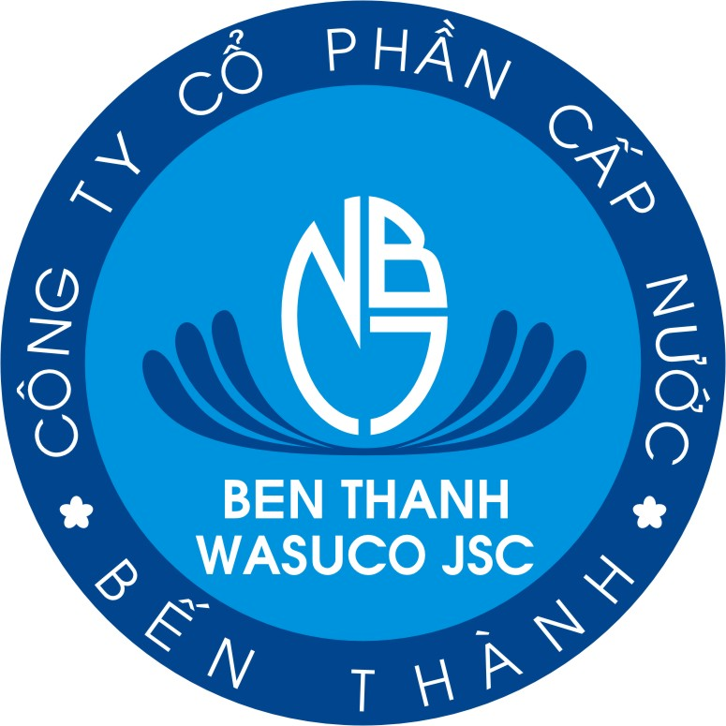
THÔNG BÁO
V/v đăng ký giao dịch cổ phiếu CTCP Cấp nước Bến Thành
trên thị trường UPCOM – Sở Giao dịch Chứng khoán Hà Nội

Căn cứ vào Thông báo chấp thuận đăng ký giao dịch số 106/TB-SGDHN do Sở Giao dịch Chứng khoán Hà Nội cấp ngày 08/02/2010, Công ty Cổ phần Cấp nước Bến Thành trân trọng công bố thông tin về việc chính thức đăng ký giao dịch cổ phiếu tại thị trường UPCOM – Sở Giao dịch Chứng khoán Hà Nội như sau :
1. Tổ chức đăng ký giao dịch: CÔNG TY CỔ PHẦN CẤP NƯỚC BẾN THÀNH
- Tên viết tắt : BEN THANH WASUCO JSC
- Trụ sở chính : 194 Pasteur, Phường 6, Quận 3, TP. Hồ Chí Minh
- Điện thoại : (08) 38 297 147 – 38 299 331 Fax : (08) 38 229 778
- Website : www.capnuocbenthanh.com
- Vốn điều lệ : 93.600.000.000 đồng
- Giấy chứng nhận ĐKKD số 4103005880 do Sở Kế hoạch và Đầu tư TP. Hồ Chí Minh cấp lần đầu ngày 08/01/2007, đăng ký thay đổi lần 2 ngày 21/04/2009.
2. Cổ phiếu đăng ký đăng ký giao dịch UPCOM
- Mã chứng khoán : BTW
- Tên cổ phiếu : Cổ phiếu Công ty Cổ phần Cấp nước Bến Thành
- Loại cổ phiếu : Cổ phiếu phổ thông
- Mệnh giá : 10.000 đồng/cổ phiếu
- Số lượng cổ phiếu đăng ký giao dịch: 9.360.000 cổ phiếu
3. Ngày chính thức giao dịch đầu tiên tại thị trường UPCOM – Sở Giao dịch Chứng khoán Hà Nội : ngày 04/03/2010
4. Cổ đông có thể tham khảo Bản công bố thông tin của Công ty từ ngày 22/02/2010 tại các website www.capnuocbenthanh.com và www.dag.vn
5. Quý cổ đông thực hiện thủ tục lưu ký cổ phiếu tại các thành viên lưu ký của Trung tâm Lưu ký Chứng khoán Việt Nam hoặc tại tổ chức quản lý sổ cổ đông và cam kết hỗ trợ đăng ký giao dịch UPCOM là Công ty Chứng khoán Ngân hàng Đông Á tại các địa chỉ sau :
- Trụ sở chính : 56 – 68 Nguyễn Công Trứ, Quận 1, Tp. Hồ Chí Minh.
Điện thoại : (08) 3821 8666 (xin số 114)
- Chi nhánh Hà Nội : Số 57 Quang Trung, Quận Hai Bà Trưng, Hà Nội.
Điện thoại : (04) 3944 5384 (xin số 111)
6. Hướng dẫn giao dịch UPCOM:
Công ty Cổ phần Cấp nước Bến Thành phối hợp với Công ty Chứng khoán Ngân hàng Đông Á tổ chức buổi hướng dẫn giao dịch chứng khoán vào lúc 14 giờ ngày 01/03/2010 tại Trụ sở Công ty Cổ phần Cấp nước Bến Thành. Nếu quý cổ đông quan tâm tham dự buổi hướng dẫn vui lòng đăng ký qua số điện thoại 08. 38 223 654 – 08. 38 299 331 (xin số 132) trước 16 giờ ngày 25/02/2010.
Ngoài ra, quý cổ đông có thể tham khảo tài liệu hướng dẫn tại website www.capnuocbenthanh.com và www.dag.vn.

Trân trọng thông báo.
TM. HỘI ĐỒNG QUẢN TRỊ
CHỦ TỊCH

(Đã ký)

HUỲNH KHẮC CẦN

